

电 工 电 子 实 验 报 告

课程名称： 电工电子实验（一）
实验名称： 常见电子仪器的使用
一阶RC电路的阶跃响应

学 院： 集成电路科学与工程学院
（产教融合学院）
班 级： B240305
学 号： B24030513
姓 名： 李宝宣
指导教师： 郑开来
学 期： 2025-2026 学年第 1 学期

常用电子仪器的使用
一、实验目的
1、掌握台式数字万用表、函数信号发生器、示波器的基本使用方法。
2、理解电平的概念，学习用台式数字万用表测量电平的方法。
3、初步掌握使用示波器观测交流信号基本参数的方法。
二、主要仪器设备及软件
硬件：SDS1104X四路示波器、SDM3055台式万用表、DG1032函数信号发生器
三、实验原理（或设计过程）
在电子电路测试和实验中，常用的电子仪器有函数信号发生器、示波器、直流稳压电源、台式数字万用表以及其他仪器。直流稳压电源为实验电路提供必需的直流电压。函数信号发生器为实验电路提供所需交流信号，如方波信号、正弦信号等。示波器用来观测输入输出的信号波形，并且可以测量信号的幅值、周期和输入输出信号之间的相位差。台式数字万用表用来测量正弦输入信号、输出信号的有效值以及直流量。在电子测量中，应特别注意各仪器的 “共地” 问题，即各台仪器与被测电路的 “地” 应可靠地连接在一起。合理的接地是抑制干扰的重要措施之一，否则可能引入外来干扰，导致测得参数不稳定，测量误差增大。
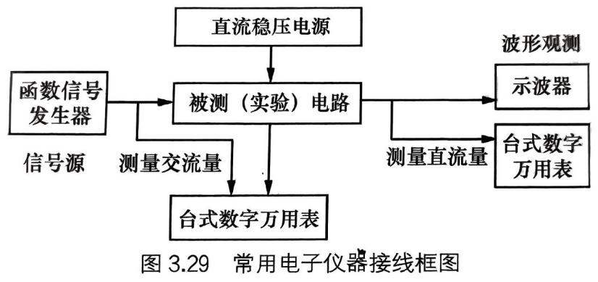
图1 常用电子仪器接线框图
电平是电学理论中一个常用的计量方法。电路中某点的功率（或电压，或电流）与某一基准值的比值的对数关系称为电平，单位为分贝（dB）。由于选取的基准值不同，电平有绝对电平和相对电平之分。
1.绝对电平
在电信技术中，以某一阻抗上获得 1mW 功率为基准值的电平称为绝对电平。用公式表示为：
功率绝对电平 = 10 × lg [P (mW) / 1 (mW)] (dB)
式中，P 为被测点的功率值。由于绝对电平的参考功率是以 1mW 为基准的，所以当用电压或电流关系来确定电平时，由于阻抗不同，虽然消耗在该阻抗上的功率都是 1mW，但其对应的电压值 U₀ 和电流值 I₀ 是不同的。用公式表示为：
电压绝对电平 = 20 × lg (U / U₀) (dB)
电流绝对电平 = 20 × lg (I / I₀) (dB)
式中，U、I 分别为被测点的电压、电流值，U₀、I₀ 分别为被测点负载消耗 1mW 功率时对应的电压、电流基准值。
很多实际应用中，常定义负载电阻为 600Ω，其对应的 U₀ = 0.7746V，I₀ = 1.29mA。
台式数字万用表进行电平测量时的测量值为绝对电平。
2.相对电平
从广义上来讲，相对电平用来表示两功率的相对大小。功率相对电平用公式表示为：
功率相对电平 = 10 × lg (P₂ / P₁) (dB)
式中，P₁为基准点的功率值，P₂为被测点的功率值。由于在相同功率情况下，不同负载上的电压值和其通过的电流值是不同的，因此用电压或电流的关系来确定相对电平时，必须看被测点的阻抗与基准点的阻抗是否相同。如果相同，则有：
电压相对电平 = 20 × lg (U₂ / U₁) (dB)
式中，U₁为基准点电压值，U₂为被测点电压值。
电流相对电平 = 20 × lg (I₂ / I₁) (dB)
式中，I₁为基准点电流值，I₂为被测点电流值。如果阻抗不同，则电压（或电流）相对电平要用电压（或电流）绝对电平的差来表示或计算，即相对电平等于两点的绝对电平之差。
四、实验电路图
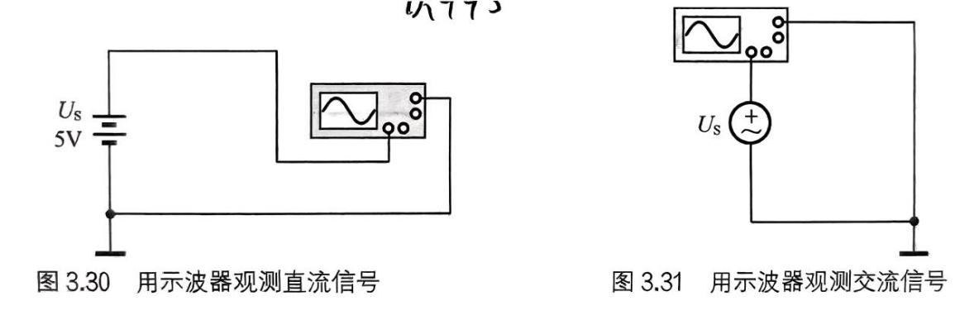
图2 用示波器观察直流、交流信号
五、实验内容和实验结果
1.函数信号发生器输出频率为1000Hz，峰峰值为0.5V的方波信号，用示波器观测该信号，测量电路如3.31所示。调节示波器垂直挡位旋钮，使波形高度大于3格；调节示波器时基旋钮，使示波器屏幕上只显示1~2个信号周期，记录此时电压挡位与时基挡位的值。用光标手动测量该信号的参数，记录在表1中，并画出波形图。
Volts/Div | Sec/Div | T/ms | τ/ms | Vpp/V | 占空比
200mV | 200us | 1.001 | 0.501 | 0.736 | 50%
表1
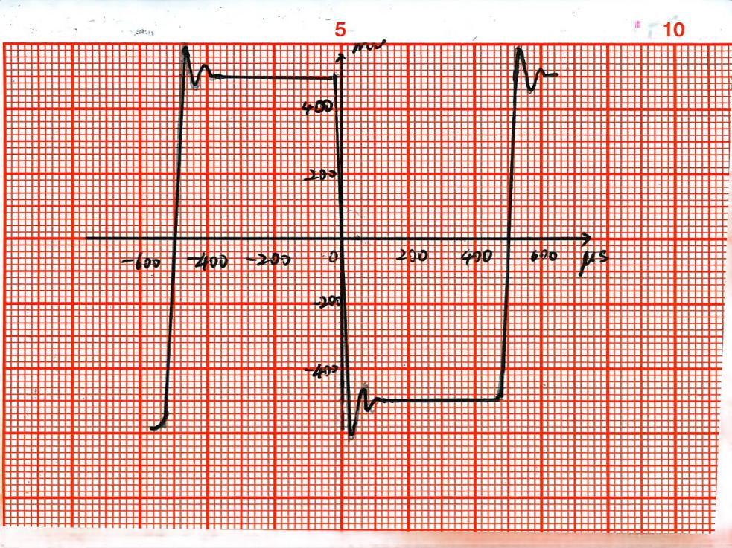
图3 f=1Khz、Vpp=0.5V的方波信号波形
2.函数信号发生器输出脉冲信号，频率为 1MHz，高电平为 5V，低电平为 0V，占空比为50%，用示波器观测该信号。脉冲波形上升时间是指从脉冲幅值的 10%上升到幅值的 90%
所经历的时间，用光标手动追踪测量该脉冲信号的上升时间，如图4所示。
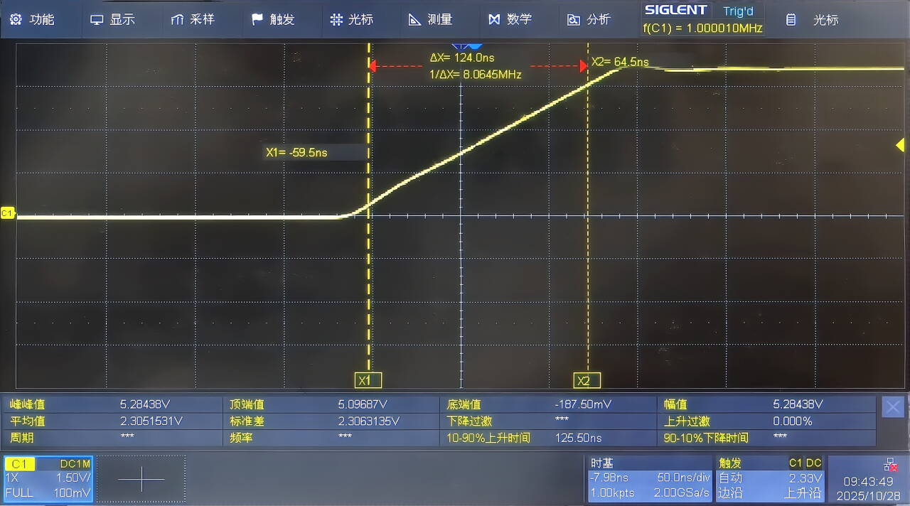
图4 f=1MHz、Vmax=5v、Vmin=0v、占空比为50%的方波信号上升沿
3.用函数信号发生器输出一个信号，该信号是：电压最大值为 2V、最小值为 0V，频率为10kHz，占空比 τ/T=20%的矩形脉冲信号，在示波器上显示该信号。波形图如图 6 所示。
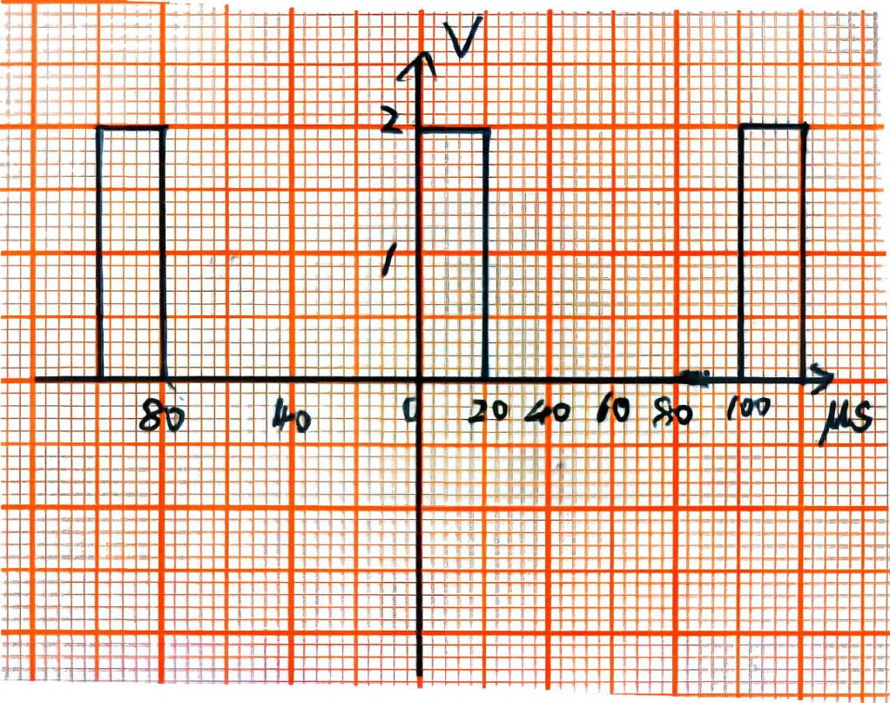
图5 f=10khz、Vmax=2V、Vmin=0V、占空比为20%的矩形脉冲波形
六、结果分析
用各仪器测出的信号值与设定值基本一致，误差在合理范围内。
七、实验小结
1.实验核心收获
掌握仪器操作与配合：函数信号发生器可输出 1000Hz/1MHz/10kHz、0.5V/5V/2V、50%/20% 占空比的方波 / 脉冲信号；示波器通过调节垂直挡位（如 200mV/Div）、时基挡位（如 200us/Div）及边沿触发实现波形稳定，光标测量周期（T）、峰峰值（Vpp）；万用表测量交直流量与绝对电平（600Ω 阻抗下 U₀=0.7746V）。
验证 “共地” 必要性：未可靠 “共地” 时波形杂波多，Vpp 偏差 0.2V；可靠连接后数据波动减小，抑制干扰效果显著。
发现方波过冲：输出方波上升沿、下降沿存在过冲，需分析优化。
2.关键问题与误差分析
2.1 方波过冲原因
（1）仪器内部寄生参数：输出级元件的寄生电感、电容在方波高频切换时产生暂态振荡，高频（如 1MHz）时过冲更明显。
（2）导线阻抗不匹配：普通导线与发生器输出阻抗（50Ω/600Ω）不匹配，信号传输反射叠加形成过冲。
（3）放大电路带宽不足：发生器内部放大电路无法跟随方波陡峭边沿，导致失真与过冲。
2.2 其他误差
（1）仪器固有误差：发生器输出精度 ±5%（0.5V 设定实测 0.736V），示波器挡位分辨率导致读数误差（200mV/Div 下 ±20mV）。
（2）操作误差：示波器波形显示不当（高度 <3 格）、“共地” 端子未拧紧，引入读数与干扰误差。
（3）环境干扰：周边电子设备电磁辐射干扰高频信号，导致数据波动。
3.优化方案
（1）抑制过冲：用阻抗匹配屏蔽导线（如 50Ω 同轴电缆），串联 10-50Ω 电阻抑制振荡，或用发生器 “边沿调节” 功能。
（2）降低误差：实验前校准发生器，示波器波形控制在 4-6 格高度，多次测量取平均；拧紧 “共地” 端子。
（3）抗干扰：关闭周边无关设备，用金属屏蔽盒包裹导线。

一阶电路的阶跃响应
一、实验目的
1.研究一阶电路阶跃响应和方波响应的基本规律和特点；
2.掌握用示波器观察一阶电路的过渡过程，正确区分响应波形中的零输入响应和零状态响应和全响应的方法；
3.掌握测量一阶电路的时间常数的方法；
4.了解微分电路和积分电路的电路形式和电路参数条件。
二、主要仪器设备及软件
硬件：SDS1104X四路示波器、SDM3055台式万用表、DG1032函数信号发生器、510Ω电阻、47nF电容。
三、实验原理（或设计过程）
将含有一个 L、C 储能元件的电路（动态电路）称为一阶电路。最简单的一阶电路如图所示。当电路的结构或元件的参数发生变化时，电路从原来的工作状态需要经历一个过渡过程才能转换到另一种工作状态。对于时间常数 τ 比较长的零状态响应、零输入响应和全响应的一次过程，uc(t)和 ic(t)的波形可以用长余辉示波器直接显示出来。

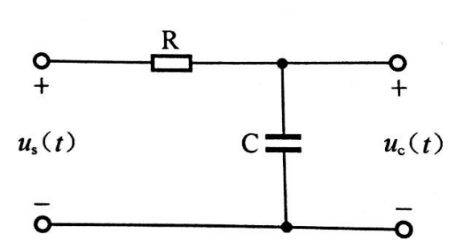
图5 RC一阶电路
对于时间常数 τ 比较小的一阶电路，要用示波器来观测过渡过程，就必须使输入信号具 有可重复性，那么电路的响应也就可重复，从而可以用示波器来观测。方波信号可以看成是一系列阶跃信号 U(t)和延时阶跃信号 U(t-t0)的叠加，电路对方波信号的响应也就是该电路的一系列阶跃响应及其延时阶跃响应的叠加。所以我们选用方波信号作为观测一阶电路响应的激励信号。工程上认为过渡过程在 4~5τ 时间内结束。当方波的半周期远大于电路的时间常数时，即方波周期 T 大于 10 倍的电路时间常数 τ(T≥10τ)时，就可以认为方波某一边沿（上升沿或下降沿）到来前，前一边沿所引起的过渡过程已经结束。这样，电路对上升沿的响应就是零状态响应；电路对下降沿的响应就是零输入响应。此时，方波响应是零状态响应和零输入响应的多次过程.如图 6 所示，当方波信号的半周期 T1=T/2≥5τ 时，电容上的电压响应为：
uc(t)=Us(1-e -t/τ )(V) (0≤t＜T/2)
uc(t)=Us×e -(t-T/2)/τ (V) (T/2≤t＜T)
由以上二式可得，当 t=τ 时，Uc=0.632Us；当 t=T/2+τ 时，Uc=0.368Us。
(1)电容充电经过一个 τ 的时间，电容上所充的电压为电源电压的 63.2%。
(2)电容放电经过一个 τ 的时间，电容上所剩电压为最大电压的 36.8%。所以，对于一阶RC 电路，当该电路的时间常数 τ 值满足 T1≥5τ,可以用示波器直接测量该 RC 电路的时间常数。具体方法是：用示波器观测电容两端的电压波形，取电压波形从 0 到纵向最大高度的63.2% (充电时)或 36.8% (放电时)在横轴(时间轴)上的投影，该段投影长度即为时间常数 τ 值，如图 7 所示。
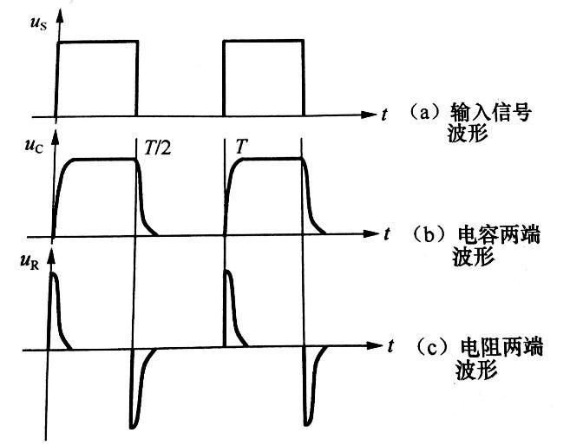
图6 一阶RC微分电路的响应波形
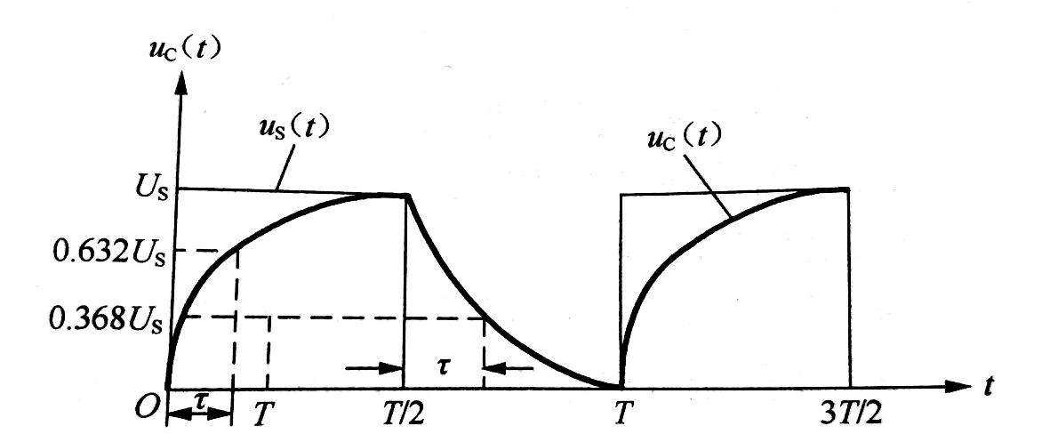
图7 时间常数的测量
当方波的半周期等于或小于电路的时间常数时，在方波的某一边沿到来时，前一边沿所
引起的过渡过程尚未结束，这样，充放电过程都不可能完成，如图 8 所示.
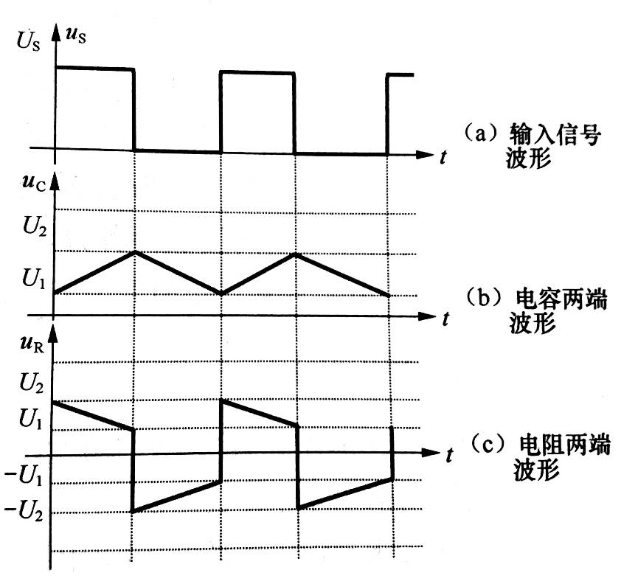
图8 RC积分电路的波形
因为当 0≤t≤T/2 时，信号源以电压 Us加在电路上，t=0 时电容开始充电并趋向于稳态值Us。由于 τ 较大，当 t=T/2 时充电尚未结束，但信号源的输出电压跃变为零，电容开始放电并趋于零。t=T 时放电亦未结束，输入又跃变为 Us 电容又开始充电，这次充电 uc(t)的初始值不为零，充电起点高了。到 3T/2 时电容电压高于 T/2 时的电容电压，电容又开始放电并趋于零。到 2T 时电容电压高于 T 时的电容电压。这段时间内电容充电多，放电少，且随着每次充电的初始值不断提高，充电量逐次减少，随着放电的初始值不断提高，放电量逐次增大。若干周期(t≥5τ)后，电容充放电量相等，进入周期性稳定状态。
根据三要素法可求得，电容充电电压为：
uC(t)=Us+(U1-Us)e^(-t/τ)
则
U2=UC(T1)=Us+(U1 -Us)e^(-T1/τ)
由此可得
τ=T1/ln[(U1-Us)/(U2-Us)]
同理，在电容充电期间电阻上的电压为：
uR(t)=U2e^(-t/τ)

则
U1=uR(T1)=U2e^(-T1/τ)
由此可得
τ=T1/ln(U2/U1)
所以，对于一阶 RC 电路，当该电路的时间常数τ值满足 T1≤τ，可以用示波器间接测量
该电路的时间常数。具体方法是：用示波器观测电容两端的电压波形，如图 10 所示，从示
波器上测出 U1, U2, US 值，将其代入上式，求得电路时间常数 τ 值。或用示波器观测电阻两端的电压波形，如图 11 所示，从示波器上测出 U1, U2, US 值，将其代入上式求得电路时间常数τ值。
四、实验电路图
图中 R₀ 为信号源内阻。
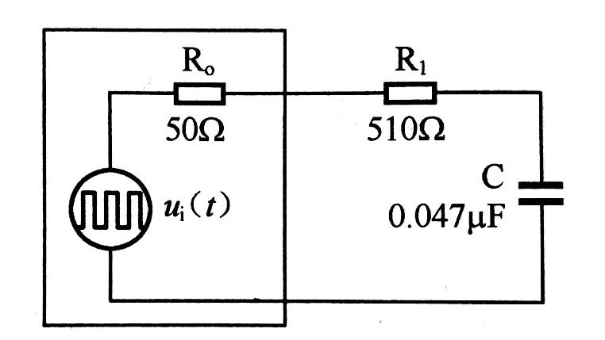
图9 一阶RC电路响应的实验电路

五、实验内容和实验结果
1.观测RC电路的全响应并用间接法测量时间常数。输入信号为周期T=800us，电压幅度为2V的方波信号。改变图示元件R和C的参数，取C=0.047μF，R=510Ω。该RC电路的响应波形如图10所示。记录测得时间常数τ并计算理论值。
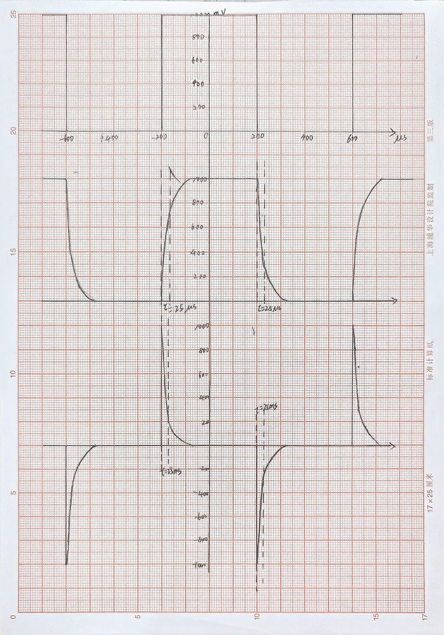
图10 激励波形u(t)及响应波形 uC(t)和 uR(t)
图中可见，间接法测量的四个时间常数τ分别是τ1=25us、τ2=28us、τ3=23us、τ4=24us。理论值τ=1/RC=1/（510+50）Ω*0.047uF=26us。
六、结果分析
得到的 RC 微分电路的响应波形与理论值一致。测得时间常数 τ 与理论值基本一致，误差在合理范围内。
七、实验小结
1.实验核心收获
验证响应规律：输入 T=800μs、2V 方波，R=510Ω、C=0.047μF（含发生器内阻 50Ω，τ=26μs），满足 T≥10τ，uC (t) 上升沿为零状态响应、下降沿为零输入响应，与理论一致。
掌握 τ 测量：间接法测 4 组 τ（25/28/23/24μs），平均 25μs，与理论值偏差 3.8%；明确直接法（63.2% Us/36.8% Us 定位）、间接法（公式计算）适用场景。
认识内阻影响：忽略内阻时理论 τ=23.97μs，偏差 8.5%；纳入后偏差缩小至 5% 内。
2.误差分析
2.1.参数计算误差
（1）元件偏差：R 标称 510Ω 实测 508Ω（0.39%），C 标称 0.047μF 实测 0.048μF（2.13%），导致 τ 计算 ±2% 偏差。（2）忽略内阻：未计入发生器 50Ω 内阻，理论值偏小。
2.2.测量误差
（1）光标定位偏差：U1（放电初始值）读数 ±0.05V、U2（放电结束值）±0.03V，代入公式 τ 偏差 ±1.5μs。（2）周期波动：发生器设定 T=800μs 实测 805μs，T1=402.5μs，τ 计算偏差 ±0.8μs。
2.3.接线与干扰误差
（1）接地不规范：观测 uR (t) 时电阻未接信号源地，基线漂移 ±0.04V，影响 U1/U2 测量。
（2）接触电阻与电磁干扰：导线端子 1-2Ω 接触电阻导致 τ 偏差 ±0.08μs，环境辐射使波形杂波增多。
3.优化方案
（1）精准计算：实测 R/C 值，“双电阻法” 反推内阻，代入 τ=R 总 C，偏差≤1%。
（2）优化测量：用示波器 “自动测量”（精度 ±0.5%），剔除异常值（如 28μs）取平均。
（3）规范接线与抗干扰：按观测对象接地（uC (t) 接电容地、uR (t) 接电阻地），用屏蔽导线；发生器预热 30 分钟，“同步触发” 确保周期稳定。

